**500. PAS-X MES-Anlage in Betrieb genommen:**  
**CELL*for*CURE by SEQENS setzt auf Körber für schlanke und rechtssichere Prozesse**

**Lüneburg, 21. Mai 2025. CELL*for*CURE by SEQENS implementiert PAS-X MES 3.3 von Körber als Software as a Service (SaaS) Lösung in der AWS-Cloud an seinem Standort in Les Ulis, Frankreich. Für Körber stellt das Projekt den 500. Go-Live einer PAS-X MES-Anlage dar – ein großer Erfolg, den Vertreter von Körber und CELL*for*CURE by SEQENS auf der Software Pharma Open in Hamburg feierten.**

CELL*for*CURE by SEQENS, ein führendes Auftragsentwicklungs- und Auftragsherstellungsunternehmen (CDMO) für Zell- und Gentherapien, hat sich für die Implementierung von PAS-X MES 3.3 von Körber als entscheidenden Bestandteil seiner Digitalisierungsstrategie für Herstellungs-, Rückverfolgungs- und Dokumentationsprozesse entschieden.

Als spezialisiertes CDMO benötigte CELL*for*CURE by SEQENS eine digitale Lösung, um einen nahtlosen Technologietransfer und eine Prozessvalidierung für seine Kunden zu gewährleisten, die die klinische und kommerzielle Versorgung unterstützt. Das System sollte außerdem den effizienten Austausch von Chargeninformationen mit den Kunden sicherstellen. Angesichts der hochgradig personalisierten Natur von Zell- und Gentherapien, die sich durch kleine Chargengrößen und Zeitdruck auszeichnen, war es wichtig, den Aufwand für die Handhabung und Dokumentation zu reduzieren, die Betriebskosten zu senken und eine zuverlässige IT-Unterstützung sicherzustellen.

„Wir haben uns für PAS-X MES entschieden, weil wir glauben, dass es im Vergleich zu anderen Lösungen die beste Funktionsabdeckung in einer SaaS-Umgebung bietet. Durch die Nutzung eines MES aaS müssen wir die IT-Infrastruktur nicht mehr intern verwalten. Mit dieser Lösung können wir schlanke und konforme Prozesse für die Herstellung und Freigabe von Patientenchargen gewährleisten und werden in der Lage sein, Daten mit unseren Kunden sehr effektiv auszutauschen“, sagt Nathalie Lelot, Operations Head bei CELL*for*CURE by SEQENS.

PAS-X MES wird als Standard-SaaS-Lösung eingesetzt, die in einer AWS-Cloud-Umgebung gehostet und vollständig von Körber verwaltet wird. Es deckt die Erstellung, Ausführung und Dokumentation von Master Batch Records (MBR) ab. Das System integriert Waagen und Drucker und ist über SAP MII mit dem SAP ERP-System verbunden. Körbers PAS-X Data Access wird genutzt, um kuratierte Daten für Power-BI-Analysen bereitzustellen, die die Erstellung von KPIs und weitere Prozessoptimierungen ermöglichen.

**Fotos**

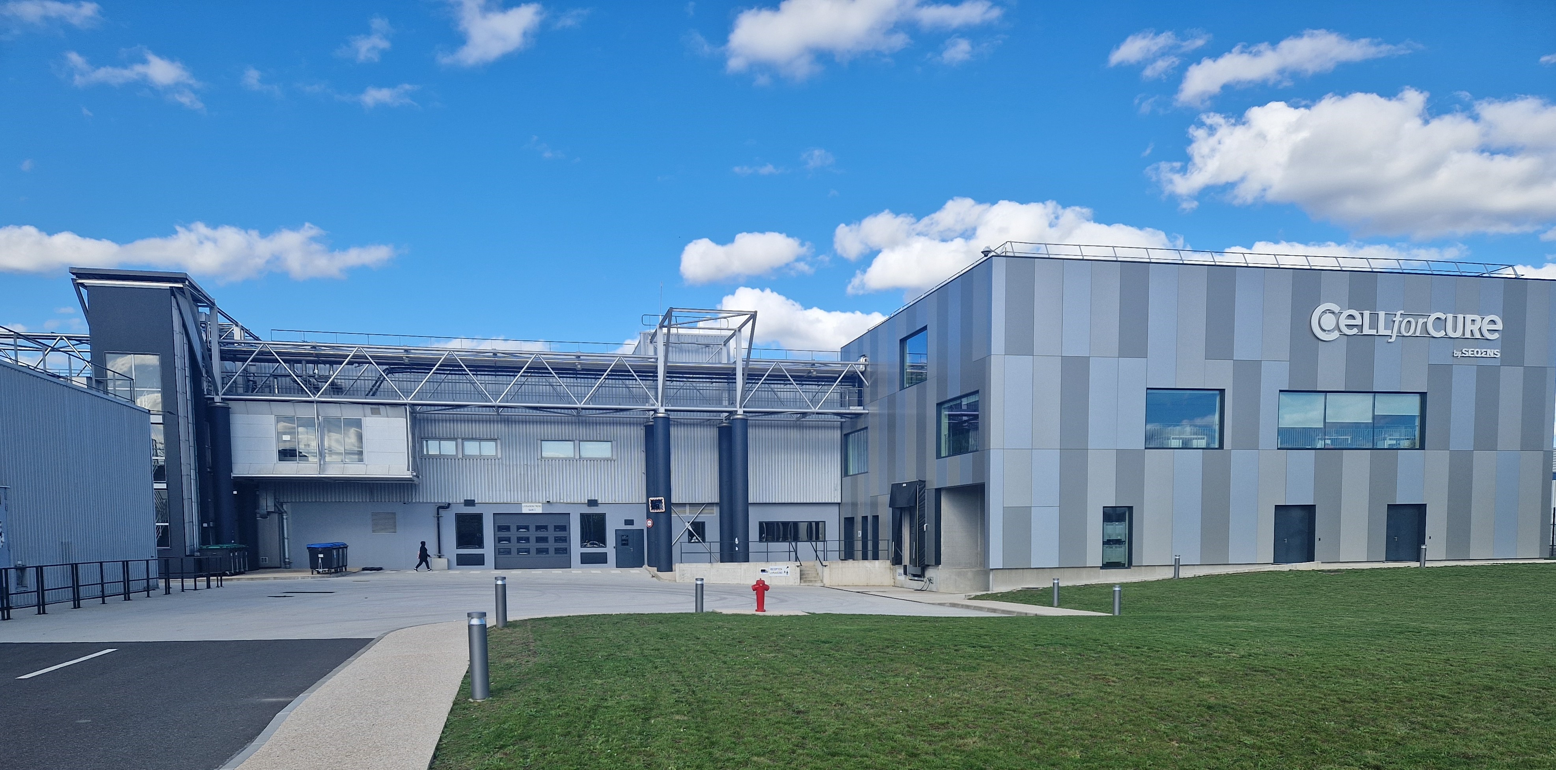

Standort von CELL*for*CURE by SEQENS in Les Ulis, Frankreich

Picture from award ceremony at Software Pharma Open

Sebastian Bien, VP Sales EMEA Software, Körber BA Pharma, und Nathalie Lelot, Operations Head, CELLforCURE by SEQENS, feiern den 500. Go-Live einer PAS-X MES Anlage

**Über CELL*for*CURE by SEQENS**

CELL*for*CURE by SEQENS ist eine von den französischen Gesundheitsbehörden zugelassene CDMO, die sich der ATMP-Produktion vom Konzept bis zur Kommerzialisierung widmet. Mit fortschrittlichen Technologien, umfassenden Fähigkeiten und großen Kapazitäten bietet CELL*for*CURE by SEQENS einen nahtlosen Übergang von der frühen Entwicklungsphase zur kommerziellen Herstellung einer breiten Palette von Zelltherapien. CELL*for*CURE by SEQENS ist Teil der SEQENS-Gruppe, einem globalen Partner in den Bereichen Gesundheit, Körperpflege und spezielle Inhaltsstoffe mit 3300 Mitarbeitern, 16 Produktionsstätten und neun F&E-Zentren in neun Ländern.

[cellandgene.seqens.com](https://cellandgene.seqens.com/)

**Kontakt**

[press@seqens.com](mailto:press@seqens.com)

**Über Körber**

Wir sind Körber – ein internationaler Technologiekonzern mit rund 13.000 Mitarbeitern an über 100 Standorten weltweit und einem gemeinsamen Ziel: Wir setzen unternehmerisches Denken in Kundenerfolge um und gestalten den technologischen Wandel. In den Geschäftsfeldern Digital, Pharma, Supply Chain und Technologies bieten wir Produkte, Lösungen und Services, die begeistern. Auf Kundenbedürfnisse reagieren wir schnell, Ideen setzen wir nahtlos um, und mit unseren Innovationen schaffen wir Mehrwert für unsere Kunden. Dabei bauen wir verstärkt auf Ökosysteme, die die Herausforderungen von heute und morgen lösen. Die Körber AG ist die Holdinggesellschaft des Körber-Konzerns.

Im Körber-Geschäftsfeld Pharma liefern wir den Unterschied, indem wir unsere Kunden mit einem ganzheitlichen Ökosystemansatz unterstützen. Unser einzigartiges Portfolio an End-to-End-Lösungen reicht von Maschinen – für die aseptische Verfahrenslösungen, Inspektion, Verpackung und Materialien sowie Transportsysteme – bis hin zu Beratung, Services, Software sowie digitalen und KI-gesteuerten Lösungen, die als integrierende Layer zur Förderung der pharmazeutischen Produktion dienen.

Wir vereinfachen Prozesse, reduzieren Risiken und beschleunigen die Markteinführung und sorgen für eine reibungslose Zusammenarbeit entlang der gesamten pharmazeutischen und biotechnologischen Wertschöpfungskette. Mit unserer umfassenden Branchenkenntnis unterstützen wir globale Kunden dabei, neue Potenziale zu erschließen. Unsere Lösungen tragen zu einer besseren Lebensqualität für heutige und zukünftige Generationen bei.

[www.koerber-pharma.com](http://www.koerber-pharma.com/)

**Kontakt**

Dirk Ebbecke

Körber Business Area Pharma

Head of Product Marketing

T: +49 4131 8900-0

E-Mail: dirk.ebbecke@koerber.com